Há exatos seis anos nevava em algumas cidades da metade sul do Rio Grande do Sul. Conforme o levantamento realizado pela Metsul Meteorologia o fenômeno se fez presente em pelo menos 14 munícipios: Santana do Livramento, Bagé, Aceguá, Herval, Arroio Grande, Morro Redondo, Hulha Negra, Candiota, Dom Pedrito, Pinheiro Machado, Pedras Altas, Canguçu e Piratini. Em pontos isolados de Pelotas foi registrado chuva congelada ou neve granular. Houve acumulação em alguns pontos da serra do sudeste, como em Pinheiro Machado onde a neve caiu por mais de uma hora (fotos abaixo).
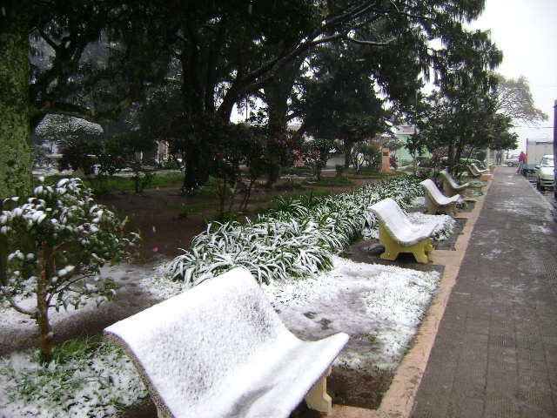
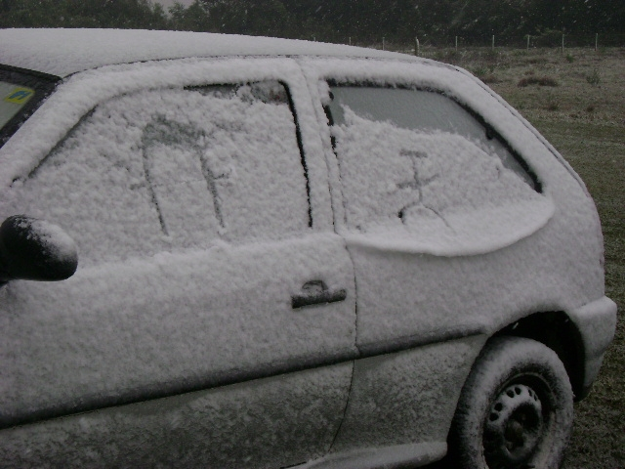
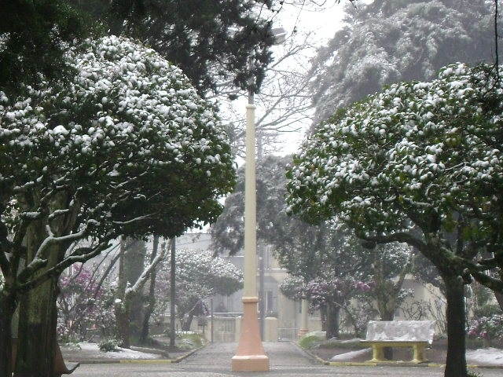
(Imagens: Metsul Meteorologia)

